**《数据库系统原理》实验报告**

实验题目：表数据的高级查询

姓名：刘俊傲 实验日期：2018年 12月 11日

**实验内容及完成情况：**

**在数据库 world 中完成以下操作。**

1. **查询所有国家名称及相应的城市、语言**

**SQL语言如下：**

**SELECT country.Name,city.Name,countrylanguage.Language**

**FROM country,city,countrylanguage**

**WHERE country.Code= city.CountryCode**

**AND city.CountryCode = countrylanguage.CountryCode;**

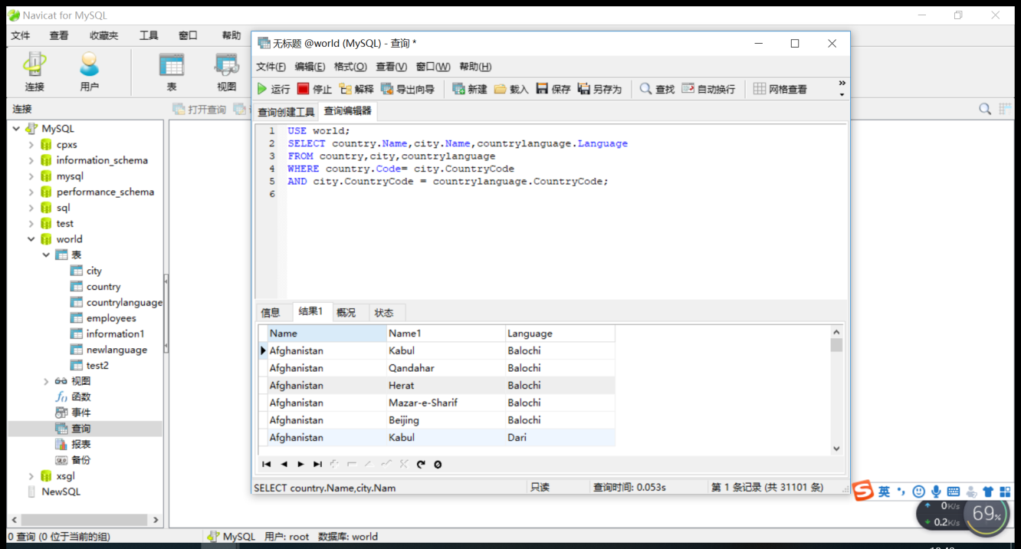

1. **查询国家政体为共和国且国家人口在一千万以上的城市的名称和城市人口、所属国家**

**SQL语言如下：**

**SELECT city.Name,city.Population,country.Name**

**FROM country,city**

**WHERE city.CountryCode = country.Code**

**AND country.Population > 10000000;**

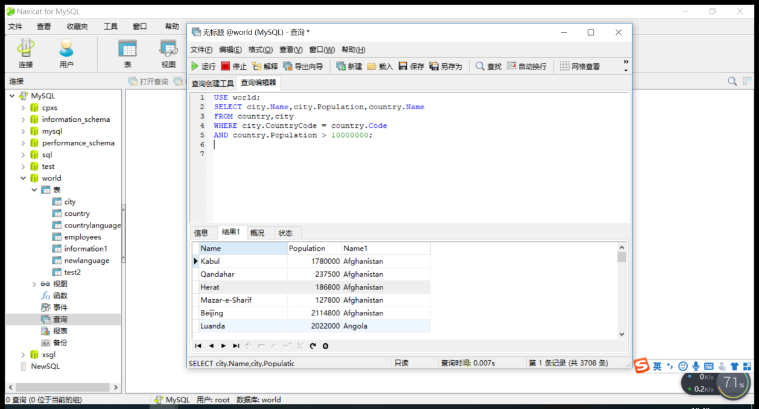

1. **统计 country 表中共和国政体的国家数**

**SQL语言如下：**

**SELECT COUNT(Code) FROM country WHERE GovernmentForm = 'Republic';**

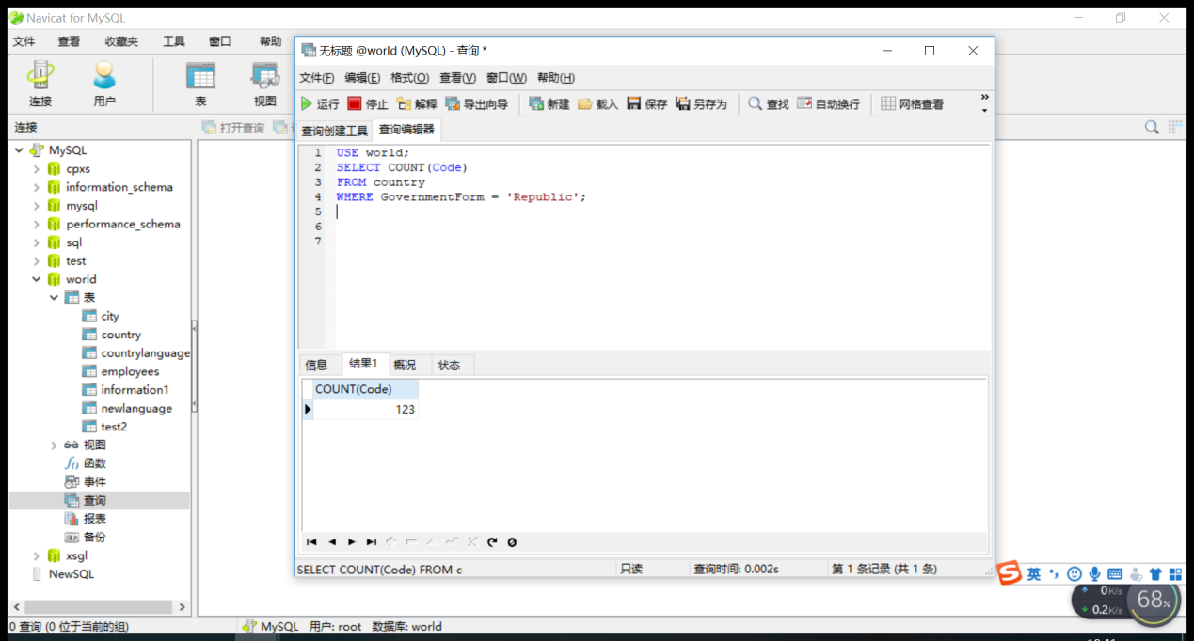

1. **统计 country 表中共和国政体国家的平均人口**

**SQL语言如下：**

**SELECT AVG(Population) FROM country WHERE GovernmentForm = 'Republic';**

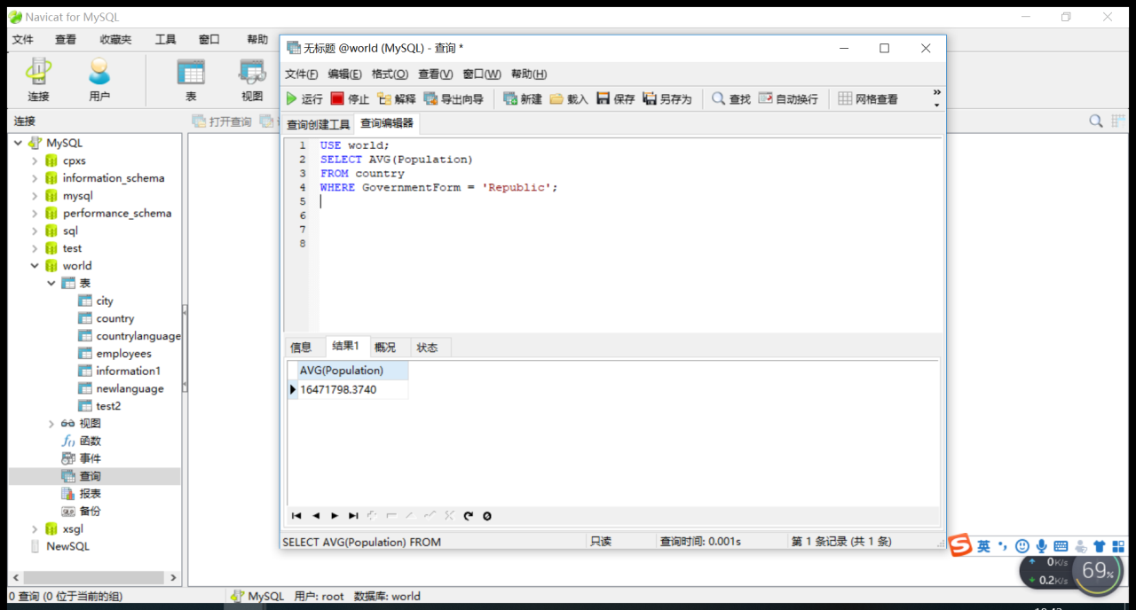

1. **统计 countrylanguage 表中官方语言数**

**SQL语言如下：**

**SELECT COUNT(CountryCode) FROM countrylanguage WHERE IsOfficial = 'T';**

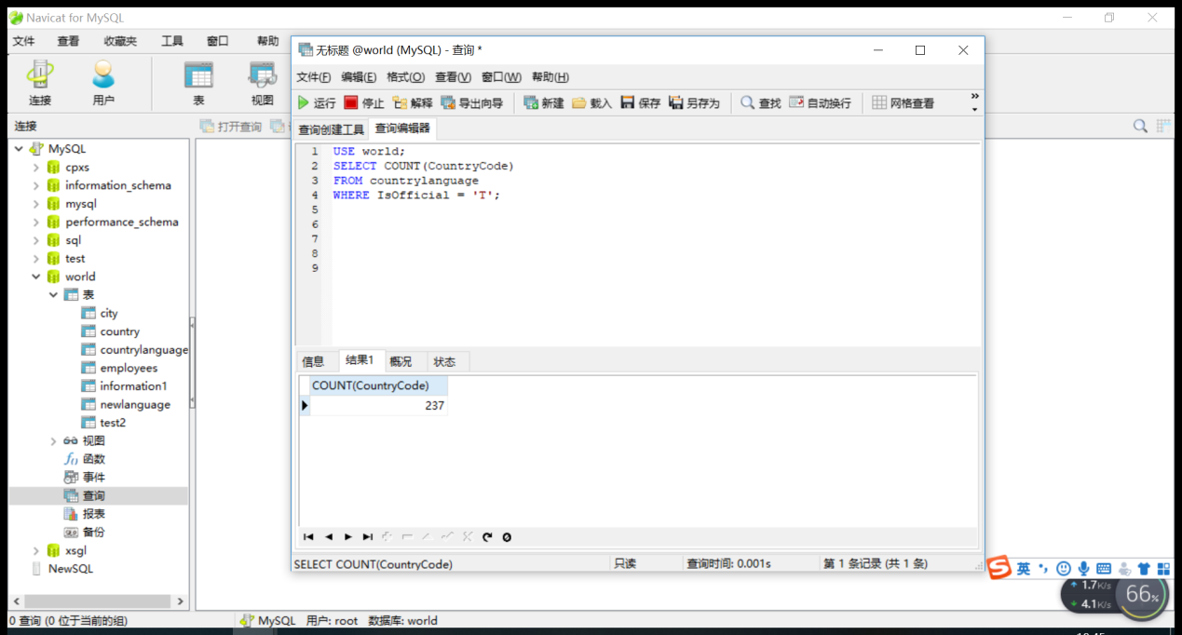

1. **分组统计 country 表中各政体的国家个数**

**SQL语言如下：**

**SELECT GovernmentForm,count(*) FROM country GROUP BY GovernmentForm;**

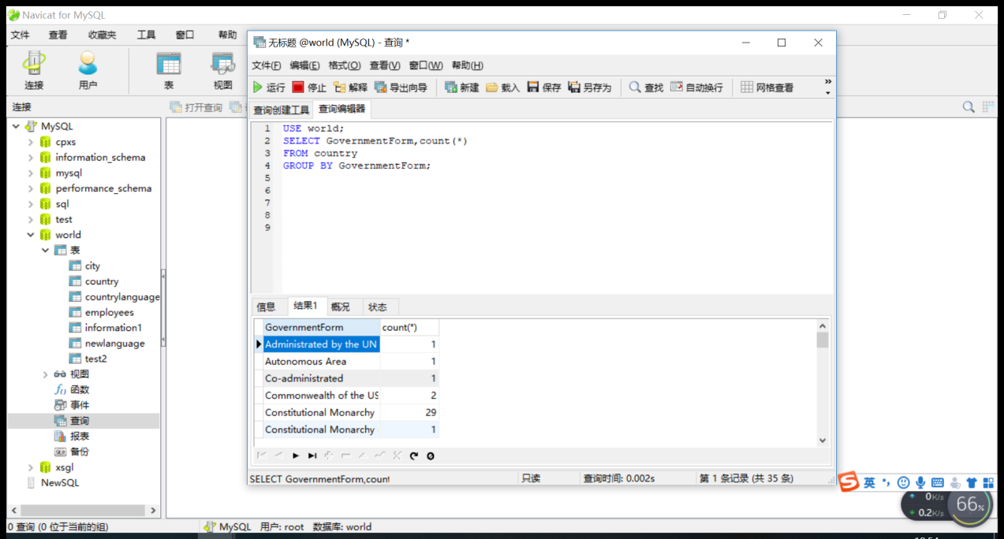

1. **分组统计各大洲平均每国人口数。**

**SQL语言如下：**

**SELECT Continent,AVG(Population) FROM country GROUP BY Continent;**

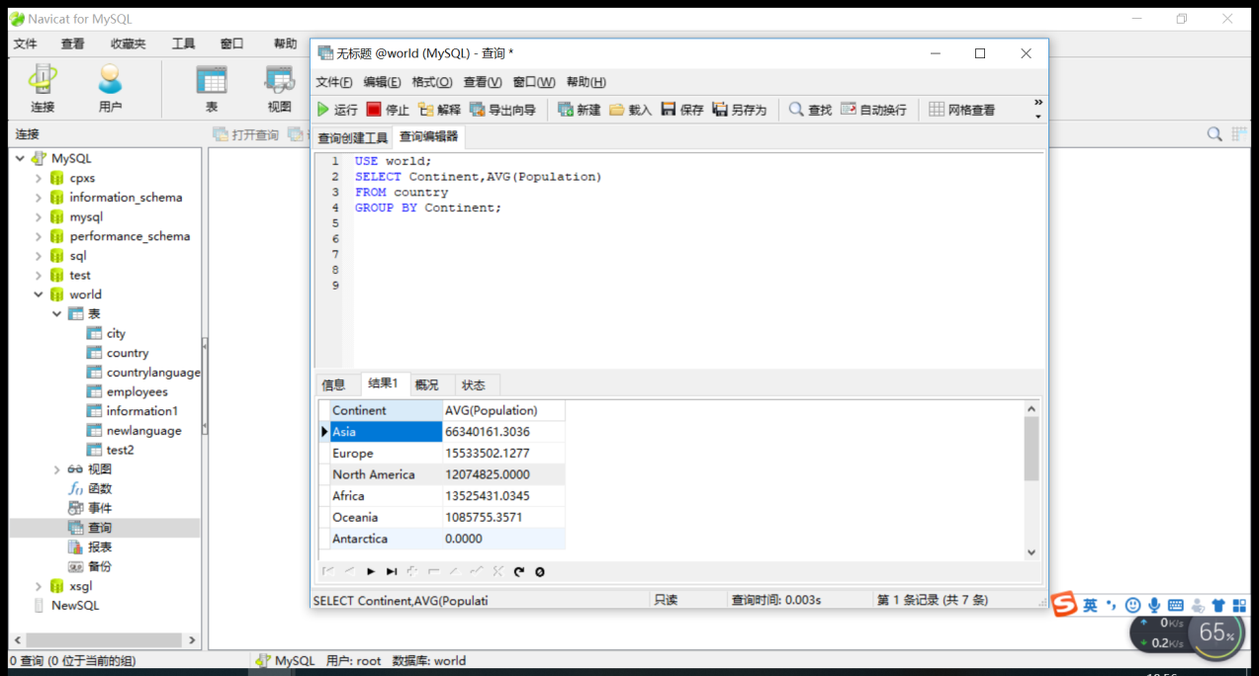

1. **查询有超过两条城市记录的国家的名称。**

**SQL语言如下：**

**SELECT country.Name**

**FROM city,country**

**WHERE city.CountryCode = country.Code**

**GROUP BY city.CountryCode**

**HAVING COUNT(city.Name) > 2;**

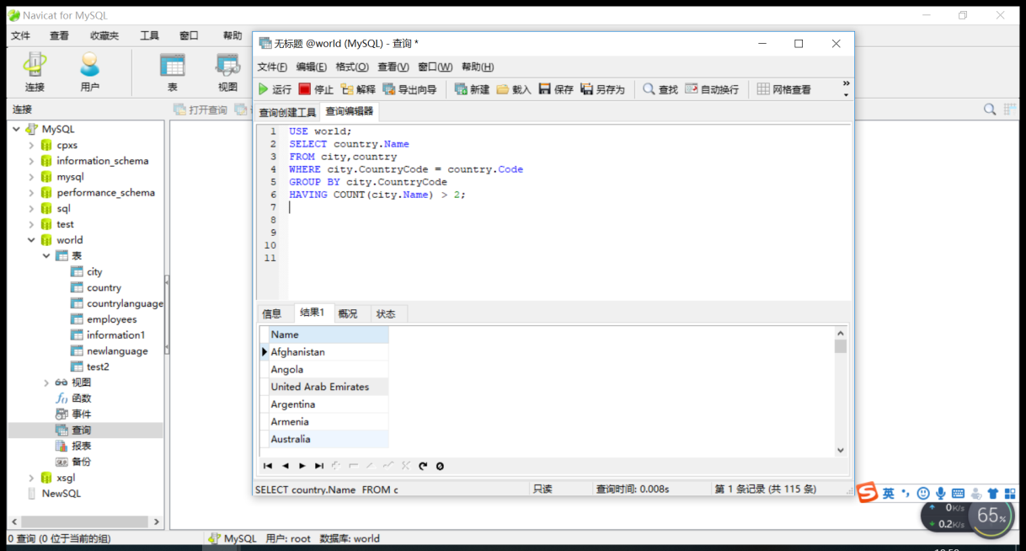

1. **查询非共和政体的国家的名称和政体。**

**SQL语言如下：**

**SELECT Name,GovernmentForm FROM country**

**WHERE GovernmentForm <> 'Republic';**

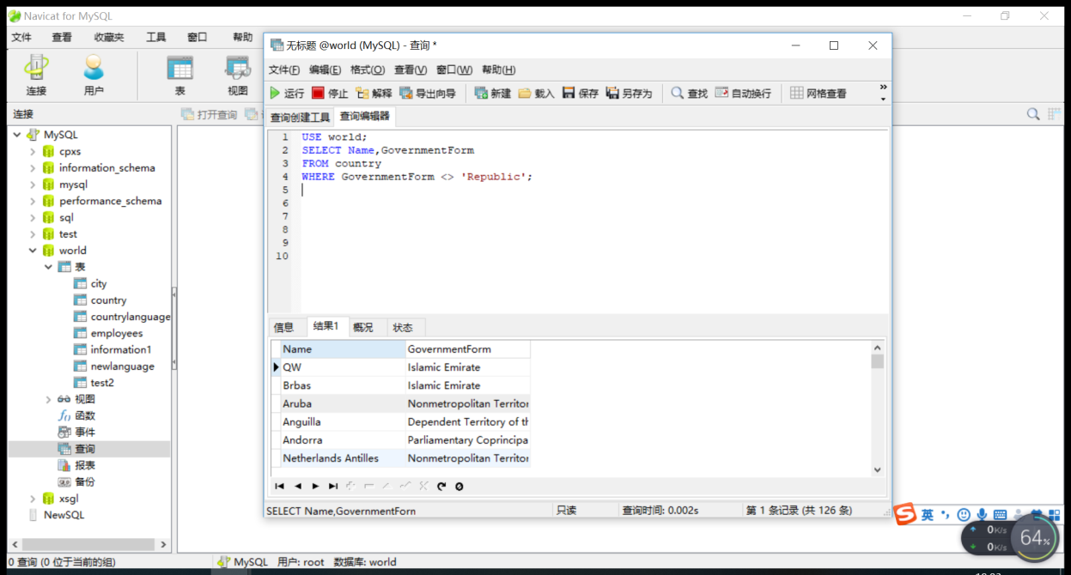

1. **查询独立年份未知的国家的缩写和名称**

**SQL语言如下：**

**SELECT Code,Name FROM country WHERE IndepYear IS NULL;**

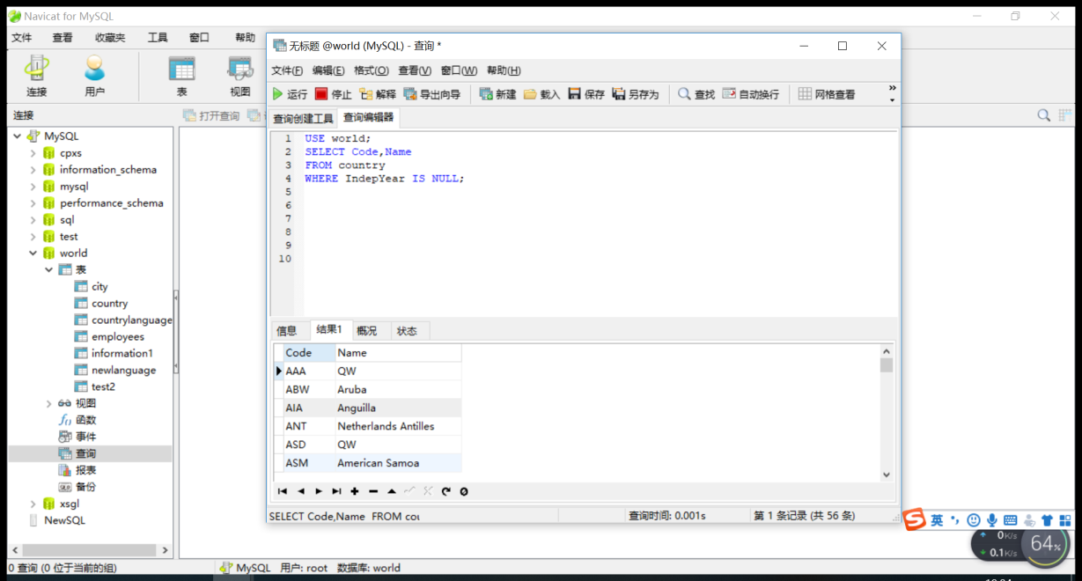

1. **查询欧洲国民生产总值 GNP 排名前 20 的国家名称及 GNP 值**

**SQL语言如下：**

**SELECT Name,GNP FROM country WHERE Continent = 'Europe'**

**ORDER BY GNP DESC**

**LIMIT 0,20;**

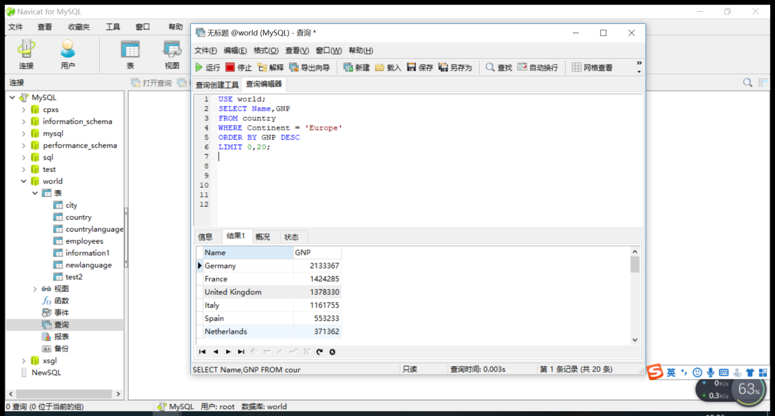

1. **查询平均每国人口数高于非洲的大洲名称及该平均数，以平均数降序排列。**

**SQL语言如下：**

**SELECT Continent,AVG(Population) FROM country GROUP BY Continent**

**HAVING AVG(Population) >**

**(SELECT AVG(Population) FROM country WHERE Continent = 'Africa')**

**ORDER BY AVG(Population) DESC;**

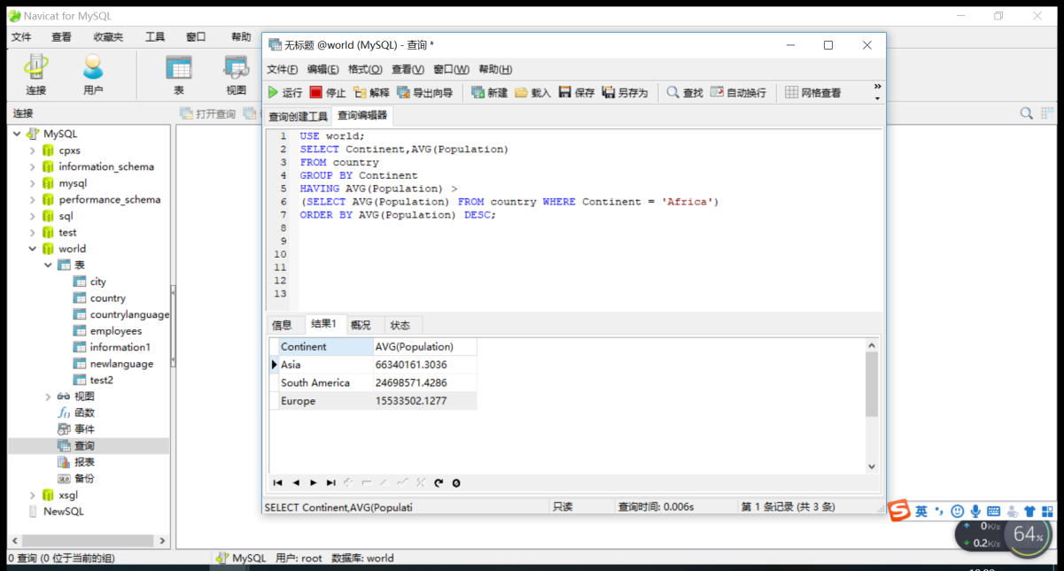

1. **查询 city 表中多于 3 个城市记录且缩写以“A”开头的国家的名称和城市平均人口， 以平均人口的升序排列**

**SQL语言如下：**

**SELECT city.CountryCode,country.Name,AVG(city.Population)**

**FROM city,country WHERE city.CountryCode LIKE 'A%'**

**AND city.CountryCode = country.Code**

**GROUP BY city.CountryCode HAVING COUNT(city.Name) > 3**

**ORDER BY AVG(city.Population);**

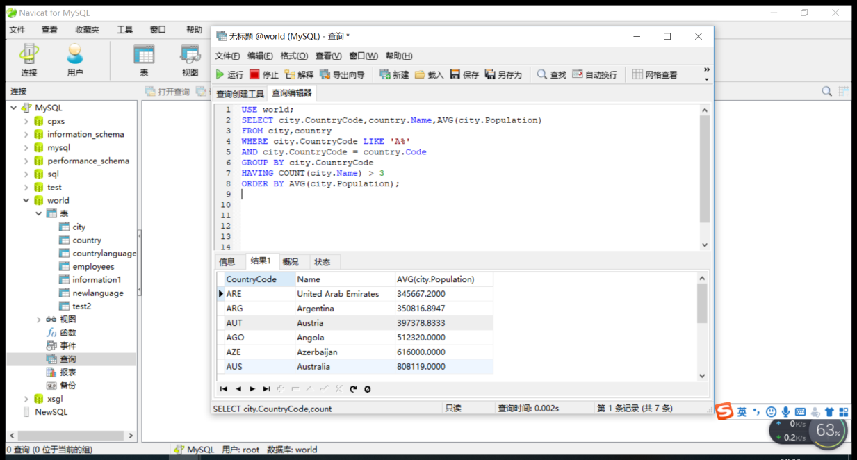

1. **课后练习题**

**1、建立名为 SPJ 的数据库。它包括 S、P、J、SPJ 4 个关系模式**

**S(SNO,SNAME,STATUS,CITY);**

**P(PNO,PNAME,COLOR,WEIGHT);**

**J(JNO,JNAME,CITY);**

**SPJ(SNO,PNO,JNO,QTY)**

**供应商表 S 由供应商代码(SNO),供应商姓名(SNAME),供应商状态(STATUS),供应商所在城市（CITY）组成；**

**零件表 P 由零件代码(PNO),零件名(PNAME),颜色(COLOR),重量(WEIGHT)组成；**

**工程项目表 J 由工程项目代码(JNO),工程项目名(JNAME),工程项目所在城市(CITY)组成；**

**供应情况表 SPJ 由供应商代码(SNO),零件代码(PNO),工程项目代码(JNO),供应数量(QTY)组成，标识某供应商供应某种零件给某工程项目的数量为 QTY。**

**今有若干数据如下：**

**S 表**

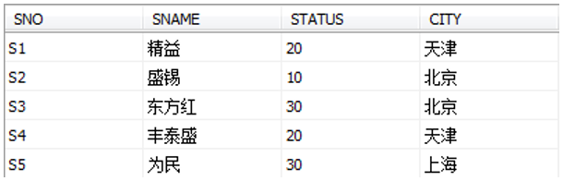

**P 表**

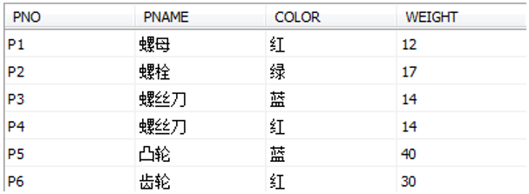

**J 表**

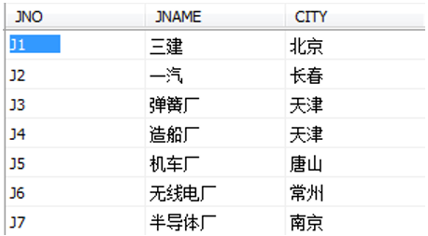

**SPJ 表**

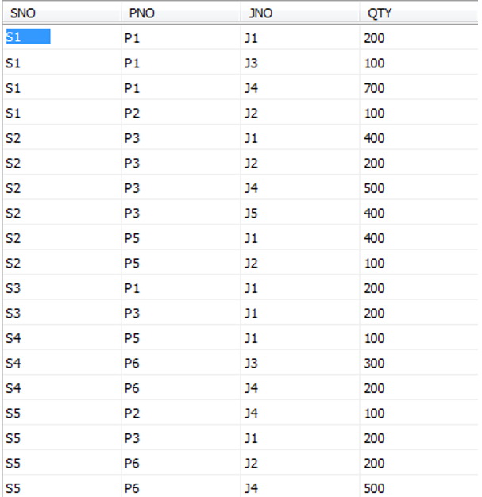

**2、查询重量最轻的零件的零件代码**

**SELECT PNO,MIN(WEIGHT) FROM P;**

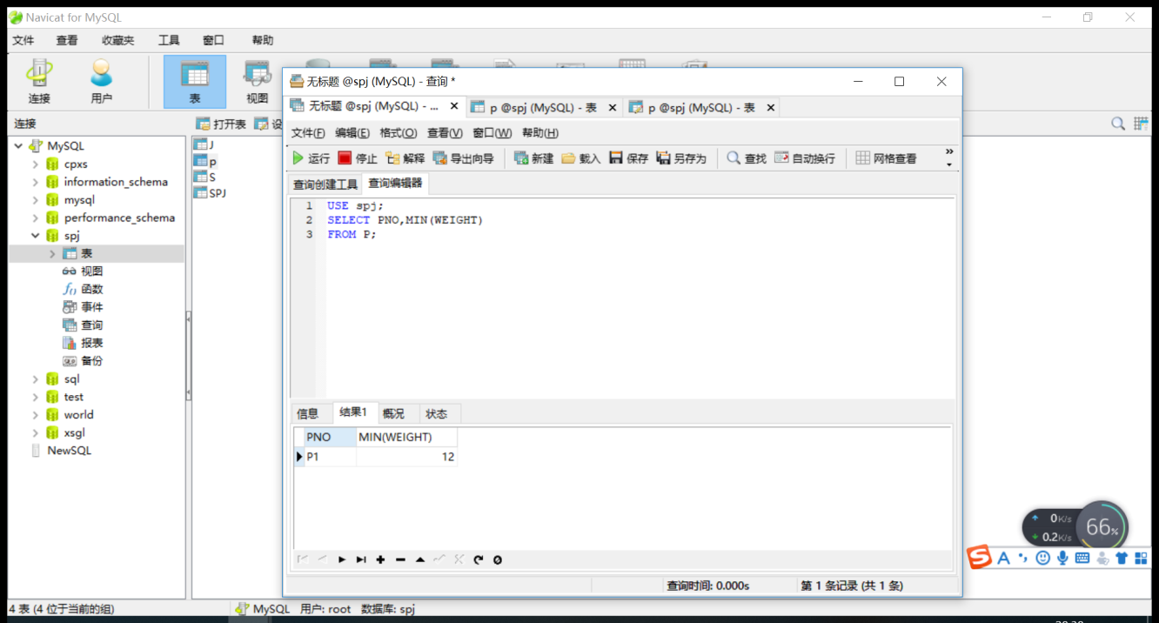

**3、查询由供应商 S1 提供零件的工程项目名**

**SELECT JNO FROM spj WHERE SNO='S1' ORDER BY JNO;**

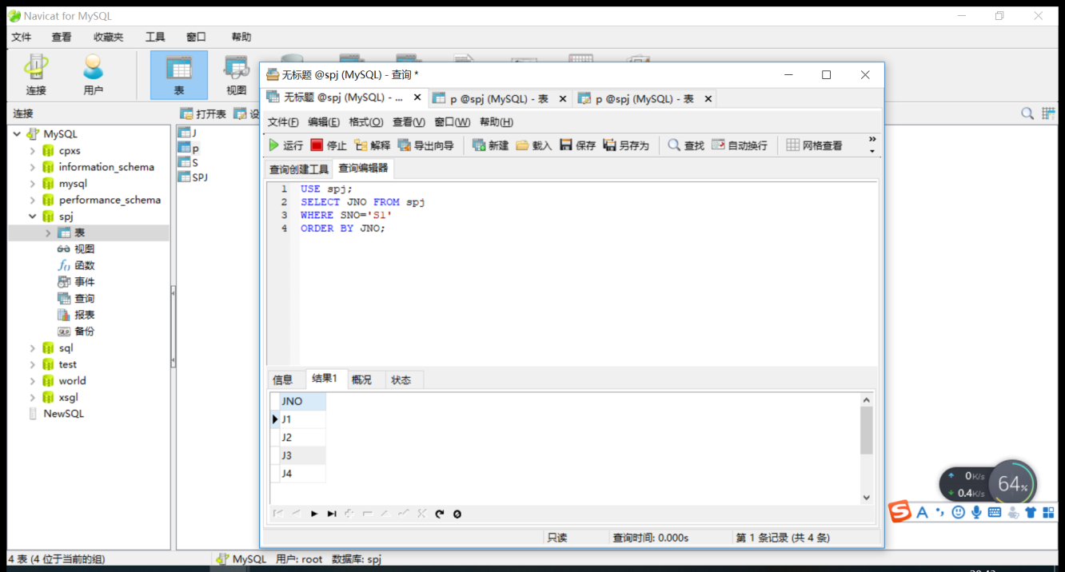

**4、查询同时为工程 J1 和 J2 提供零件的供应商代码。**

**SELECT DISTINCT SNO FROM spj**

**WHERE spj.JNO='J1'**

**AND SNO IN(SELECT DISTINCT SNO FROM spj WHERE spj.JNO='J2')**

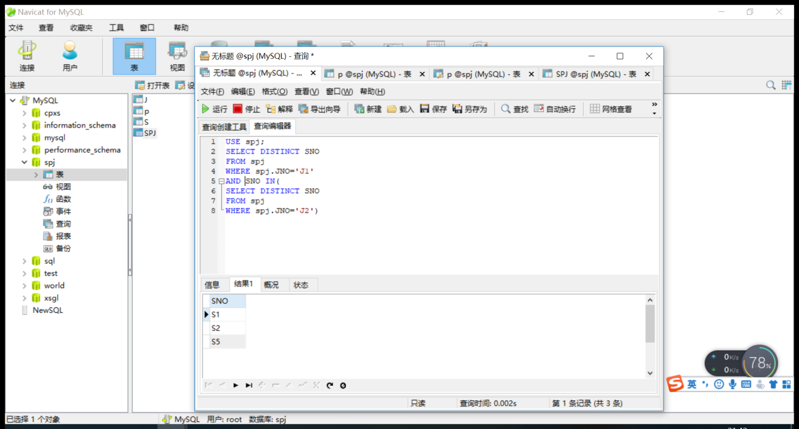

**5、查询为位于天津的工程提供零件的供应商代码。**

**SELECT DISTINCT spj.SNO FROM spj,J**

**WHERE spj.JNO=ANY(SELECT DISTINCT J.JNO FROM J WHERE J.CITY='天津');**

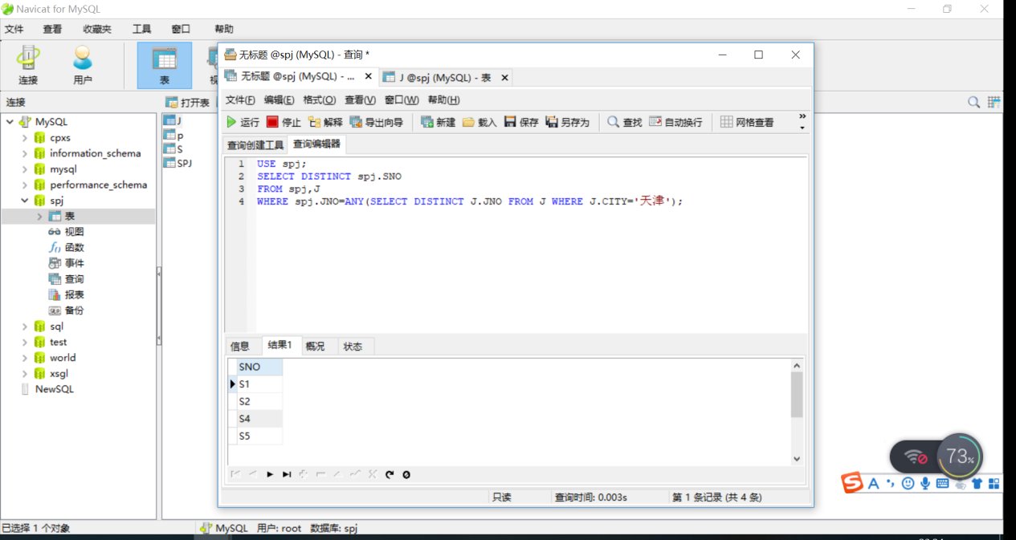

**6、查询同时为位于天津或北京的工程提供红色零件的供应商代码。**

**SELECT DISTINCT spj.SNO FROM spj,J,P**

**WHERE spj.PNO=ANY(SELECT DISTINCT p.PNO FROM p WHERE P.COLOR='红')**

**AND spj.JNO=ANY(SELECT DISTINCT J.JNO FROM J WHERE J.CITY='天津');**

**AND spj.SNO IN(**

**SELECT DISTINCT spj.SNO**

**FROM spj,J,P**

**WHERE spj.PNO=ANY(SELECT DISTINCT p.PNO FROM p WHERE P.COLOR='红')**

**AND spj.JNO=ANY(SELECT DISTINCT J.JNO FROM J WHERE J.CITY='北京');)**

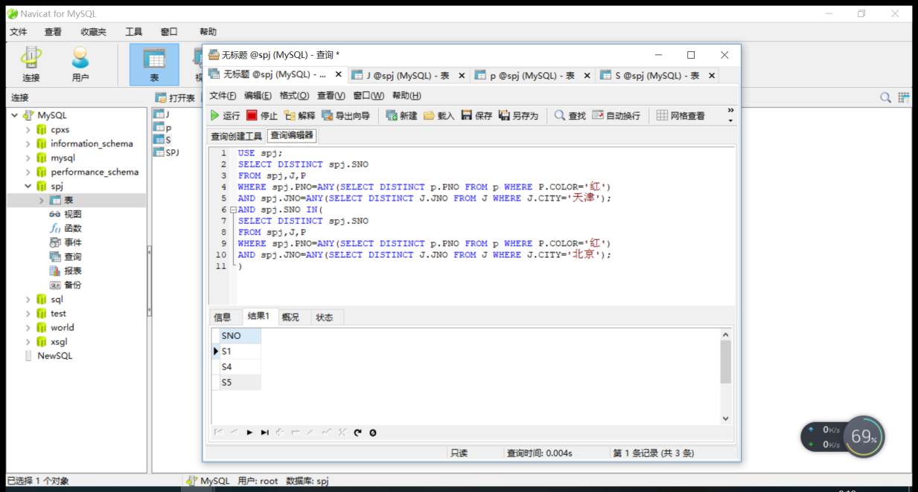

**7、查询供应商和工程所在城市相同的供应商能提供的零件代码。**

**SELECT DISTINCT spj.PNO FROM spj,j,s**

**WHERE spj.SNO=s.SNO AND spj.JNO=j.JNO AND j.CITY=s.CITY;**

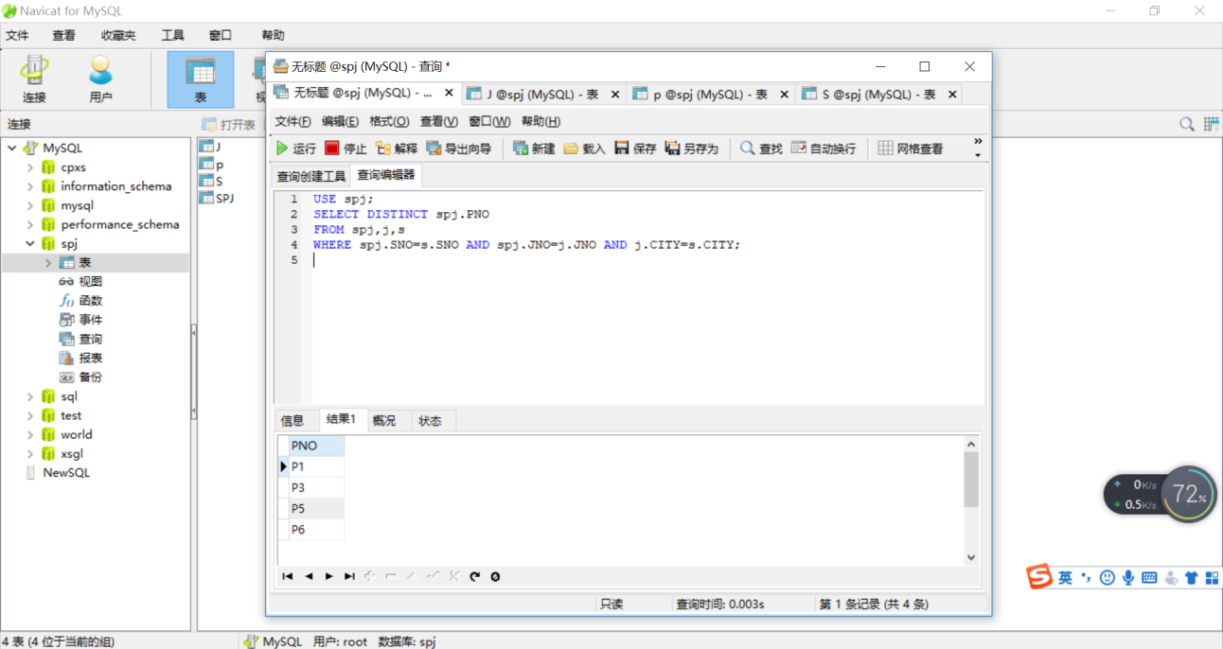

**8、查询上海供应商不提供任何零件的工程代码。**

**SELECT DISTINCT spj.JNO FROM spj,s**

**WHERE spj.JNO NOT IN(**

**SELECT DISTINCT spj.JNO FROM spj,s**

**WHERE spj.SNO IN(**

**SELECT DISTINCT s.SNO FROM s WHERE s.CITY='上海')**

**)**

**ORDER BY spj.JNO;**

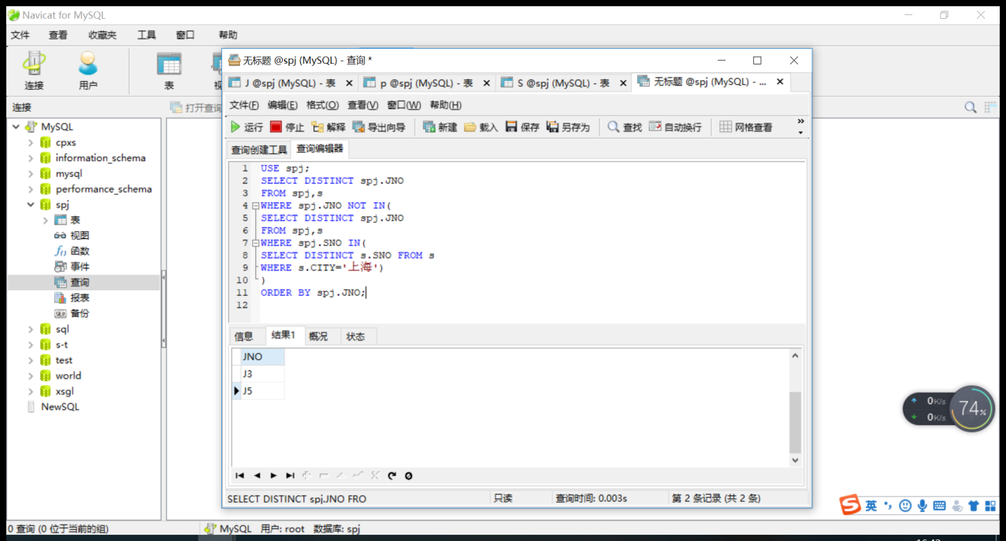

出现的问题及解决方案：

实验正常

教师评语及成绩：